一、單選題: 共27題(一題3分,請填寫於答案卡上)

- ( )若複數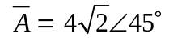，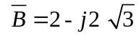，則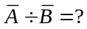 (A)2 +j11 (B)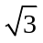
(C)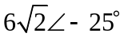 (D)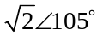
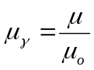
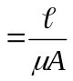
- ( )下列公式中，何者為錯誤？ (A) (B)H=μB (C)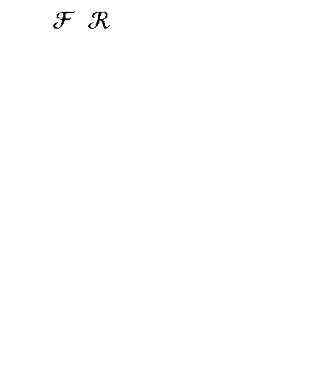
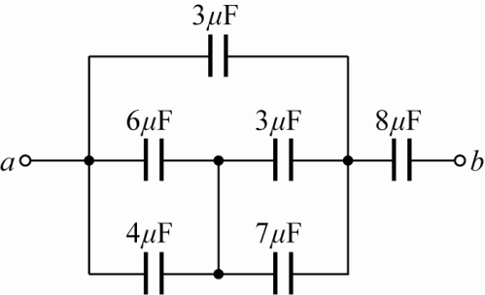
(D)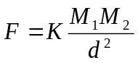
- ( )如圖所示，電路
ab間之等值電容量為
(A)7 (B)5 (C)4 (D)6 μF
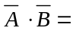
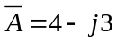
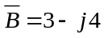
- ( )設 ， ，求 ？
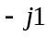
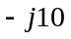
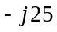
(A) j25 (B) (C) (D)
- ( )R-L串聯電路中，當電感器L充電完成後，L儲滿何種能量？ (A)熱能 (B)磁能 (C)電場 (D)位能
- ( )如圖所示 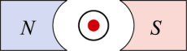 導體表示電流流出紙面，則導體之運動方向為
(A)向上 (B)向左 (C)向下 (D)向右
- ( )下列有關電場與磁場的敘述，何者正確？ (A)導線周圍一定有磁場 (B)將磁鐵鋸成很多小段，可使其中一小段只帶北極 (C)馬蹄形電磁鐵兩極間一定有電場 (D)磁通量隨時間變化會產生電場
- ( )下列何者不是磁通(φ)的單位？
(A)線 (B)高斯 (C)馬克士威 (D)韋伯
- ( )RL串聯電路中，R= 10Ω，L = 1mH，若加上100V直流電源予以充電，在開始充電瞬間，電感之電壓為多少伏特？ (A)0 (B)1 (C)10 (D)100
- ( )有關感應電勢的大小，下列何者錯誤？
(A)與磁通密度成正比 (B)與移動速度成反比
(C)與導體有效長度成正比 (D)與磁通密度和移動方向的夾角成正比
- ( )兩個電容C₁及C₂，其中，C₁>C₂，若C為兩者的等效串聯電容，則
(A)C>C₁>C₂ (B)C₁>C₂>C (C)C=C₁=C₂ (D)C₁>C>C₂
- ( )數條平行導線通過同方向之電流，則下列敘述何者正確？ (A)導線間將產生互相吸引之作用力
(B)導線間不會產生作用力
(C)有些導線產生吸引力，有些導線產生排斥力
(D)導線間將產生互相排斥之作用力
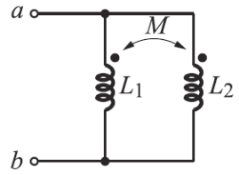
- ( )如圖所示之電路，
若L₁ =10 mH，L₂ =8mH，M=4 mH，
則a、b 兩端的總電感量為何？
(A)2.46 mH (B)26 mH
(C)6.4 mH (D)10 mH
- ( )有一個RC串聯的直流電路，電容無儲能，在t = 0秒時，將直流電壓源10V投入，則下列何者為電容的電壓波形？
(A)10e^{– t} V (B)10V (C)10(1 – e^{– t} )V (D)0V
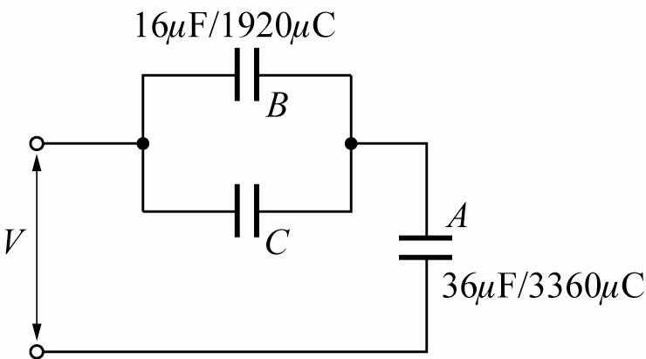
- ( )如圖所示電路中，
電容C之值為？
(A)36μF (B)12μF
(C)20μF (D)18μF
- ( )下列有關正弦波的敘述，何者正確？ (A)波形因數為 (B)波峰因數為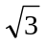 (C)波形因數為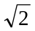 (D)波峰因數為
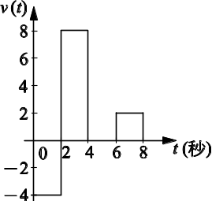
- ( )如圖所示，其電壓平
均值V_{av}為 (A)2.5伏 (B)1.5伏
(C)0.75伏 (D)3伏
- ( )續上題，有效值V_{rms}為
(A)4.6伏 (B)2.1伏
(C)3.2伏 (D)1.9伏
- ( )旋轉動片形的可變電容是調整下列何者來改變電容值？ (A)平行極板間的距離 (B)極板的電阻係數 (C)平行極板的有效交疊面積 (D)介質的介電常數
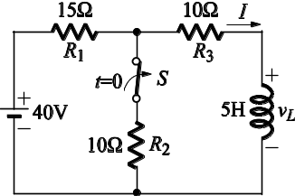
- ( )如圖所示電路
經長時間已達穩定狀態，
若在t = 0時將開關S打開
(open)，則電路在t= 0.2秒
時，電感兩端之電壓v_{L}約
為多少伏特？
(A)13e⁻¹ (B)15e⁻¹ (C)15e (D)15e⁻²

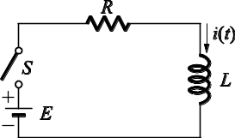
- ( )如圖所示電路中，E=100V，R= 100Ω、L = 20mH，若開關在t = 0時閉合，則經2×10⁻⁴
秒時，電流i(t)等於多少？
(A)(1＋e⁻²)A (B)(1－e⁻¹)A
(C)(1＋e⁻¹)A (D)(1－e⁻²)A 。
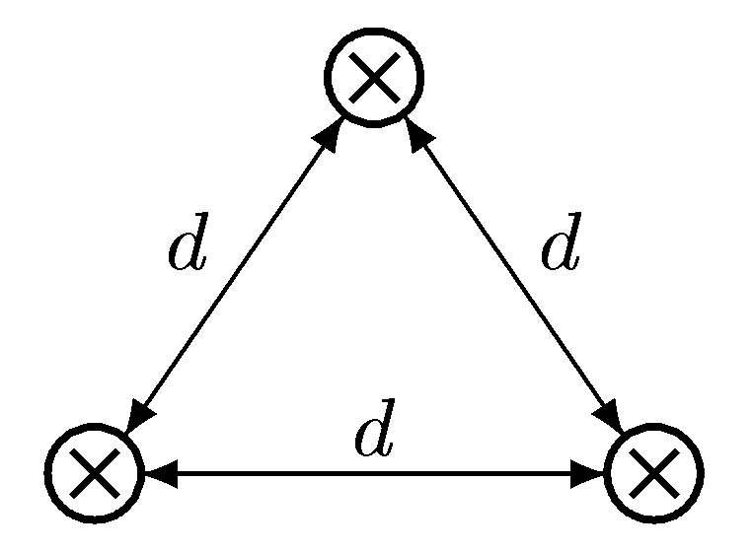
- ( )有三條相互平行的長直導
線如圖所示，導線間距離為d米。
若三條導線上均通以大小相等，方
向相同的電流1安培，則每一導線
中單位長度所受的合磁力大小為多
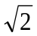
少牛頓？
(A) K(I ² /d) (B)2K(I ² /d)

(C) K(I ² /d) (D)K(I ² /d)
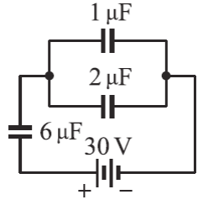
- ( )如圖所示之電路，則
2 μF電容的充電電量為何？
(A)20 μC (B)40 μC
(C)60 μC (D)80 μC
- ( )下列電容器何者在使用時應注意極性？
(A)雲母電容器 (B)紙質電容器
(C)陶質電容器 (D)電解電容器
- ( )載有同方向電流之兩相鄰平行直導線間的磁作用力為 (A)零 (B)相斥 (C)相吸 (D)扭轉
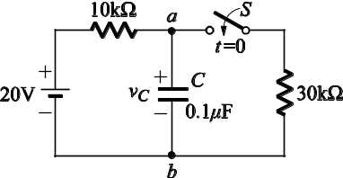
- ( )如圖所示電路中，
開關在切斷很久後於時間
t= 0時閉合，求v_{C}(0⁺)為何？
(A)20V (B)5V (C)10V (D)15V
- ( )同上題之電路，求電路時間常數為何？ (A)0.4ms (B)1.0ms (C)0.75ms (D)0.3ms
二、問答題，共 7 題，每題 4 分
- 某平行金屬板電容器之介質為空氣，且其極板面積為0.4平方公分，若兩極板間之距離為0.02公分，試求：(1)其容量約為多少微法拉？(2)將金屬板的極板間距離減半，則其容量為多少微法拉？

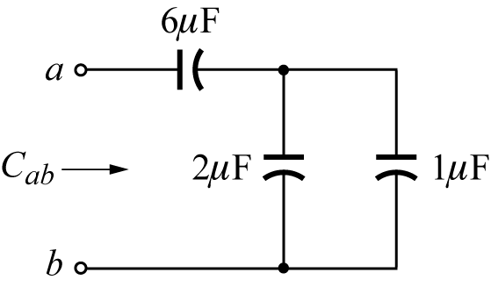
- 如圖所示，C_{ab} =？

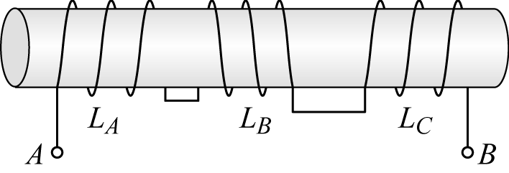
- 如圖所示 串聯電路L_{A} = 5H，L_{B} = 10H，L_{C} = 15H，三者之互感均為3H，求總電感為多少亨利？

- 某一電感器通以8A之電流，產生2焦耳之能量，則此電感器之電感量為多少？

- 如圖所示為陶瓷電容器，其容量為多少nF？

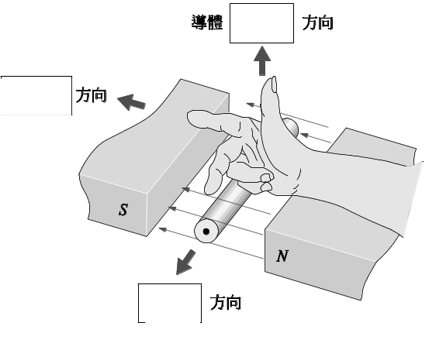
- 感應電流的
方向，可用
佛萊明右手
定則來決定
，又稱為發
電機定則；
中指表示感
應電流的方
向，如圖所
示，請在圖
中填空

- 某一磁極發射出磁力線數為4×10⁶線，已知該磁極之截面積為0.1m²，試求磁通密度為多少高斯？多少特斯拉？

